KARTA STOISKOWA

Zgłoszenie stoiska na imprezę plenerową „Dożynki Gminy Olszewo-Borki 2025”

7 września 2025 r.

Nazwa firmy i/lub imię
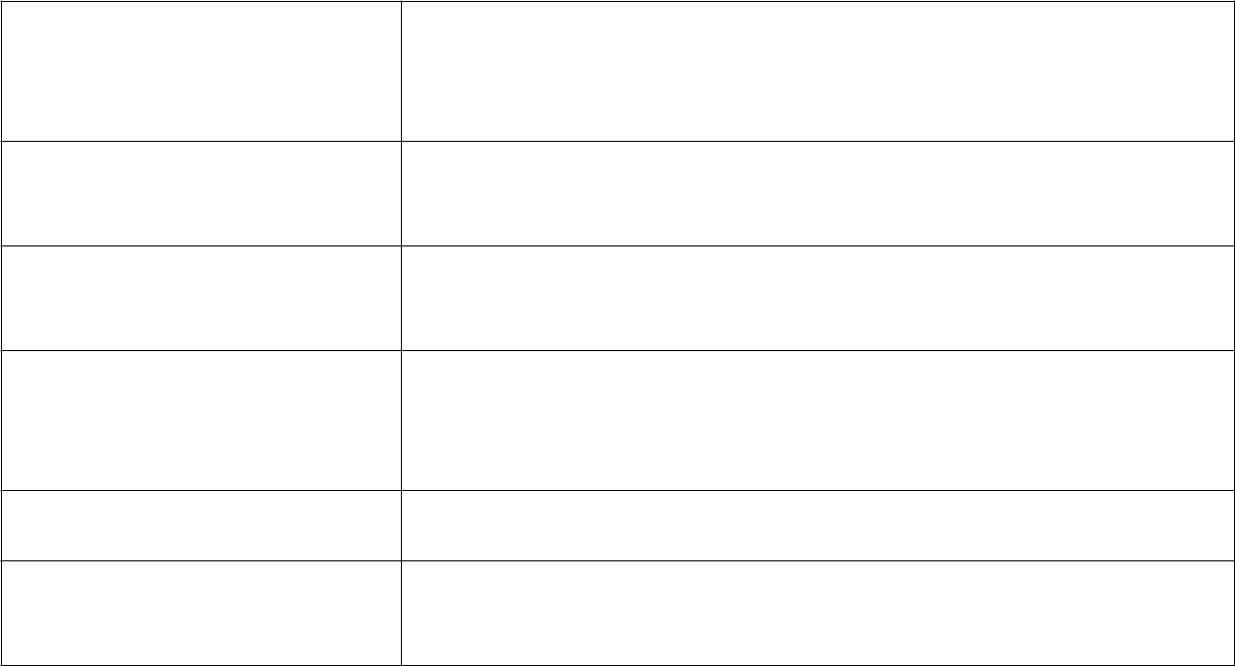

i nazwisko osoby zgłaszającej

Adres siedziby

Typ stoiska

Asortyment stoiska

Wymiary stoiska

Telefon kontaktowy oraz e-mail

Oferty zostaną rozpatrzone przez Organizatora. Organizator zastrzega sobie możliwość odrzucenia oferty. Wypełniony formularz proszę przesłać na adres e-mail: gok@olszewo-borki.pl

1. Wjazd na teren Dożynek– od godz. 9.00. Stoisko musi być rozstawione do godziny 12:00.

2. Lokalizację stoisk wskaże organizator imprezy.

3. Warunkiem upoważniającym do udziału w imprezie jest uiszczenie opłaty przelewem bankowym (opłaty dokonuje się po zatwierdzeniu przez organizatora udziału w imprezie) na konto: Bank Spółdzielczy w Ostrowi Mazowieckiej 29 8923 0008 0199 8584 2019 0001 tytułem wpłaty „Stoisko handlowe dożynki 2024” do dnia 16 sierpnia 2024 r. w kwocie:

300 zł za powierzchnię o wym. 2x2 m, 2x3 m,

400 zł za powierzchnię o wym. 5x2 m, 5x3 m,

500 zł za powierzchnię o większych wymiarach niż podane powyżej (nie większej niż 10x3m).
4. Stoiska niehandlowe są zwolnione z opłat.

5. Opłata dotyczy jednego stoiska (jeden właściciel posiadający więcej niż jedno stoisko musi uiścić opłatę za każde kolejne).
6. Wystawcy we własnym zakresie zapewniają sobie dostęp do wody, źródła prądu, krzesła, stoły, sprzęt gaśniczy i inny sprzęt oraz środki potrzebne do wystawienia stanowiska na czas imprezy – w tym zakresie Wystawcy nie przysługują żadne roszczenia wobec Organizatora.

7. Organizator będzie weryfikował wielkość stoiska, jeżeli będzie większe niż podane w zgłoszeniu właściciel będzie musiał niezwłocznie opuścić teren.

Akceptuję w pełni warunki podane w Regulaminie Stoisk Handlowych i Wystawienniczych

………………………………………………………

data i czytelny podpis/pieczątka

